
DEVOIR surveillé 5ÈME – N°2
Exercice 1 (6 points)
- Quelle est la somme de 23 et 37 ?
- Quelle est la différence de 101 et 8,5 ?
- Quel est le produit de 12 et 3 ?
- Quel est le quotient décimal de 17 par 4 ?
- Écris en ligne la division euclidienne de 17 par 4.

Exercice 2 (6 points)
Recopie ce tableau et fais une simple une croix quand un nombre est divisible…
Nombre | Par 2 | Par 3 | Par 5 | Par 9
124
225
21
81
30
77
270

Exercice 3 (6 points)
Construire les triangles suivants :
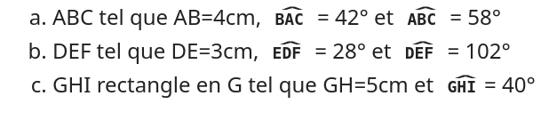
Le soin apporté à la copie (présentation et rédaction) est évalué sur 2 points.

